Título de la Guía: Evaluación formativa – 13 Julio 2020
Objetivo de Aprendizaje: OA 2: Reflexionar sobre el efecto estético de las obras leídas, evaluando: Cómo la obra dialoga con las experiencias personales del lector y sus puntos de vista sobre diversas problemáticas del ser humano (afectos, dilemas éticos, conflictos, etc.).
Nombre Estudiante: | Curso: 3º Medio D – E – F
Instrucciones Generales:  - Realice en su cuaderno las actividades de esta guía (Si imprime, archívela en la carpeta de la asignatura).  - Debe realizar la guía de manera individual, leerla completamente y responderla en su totalidad.  - Lea con detención y responda en el espacio asignado.  - Esta actividad será revisada según corresponda y podría ser evaluada. | Resuelva sus dudas escribiendo un mail a: eparra@sanfernandocollege.cl  No olvide incorporar su nombre, curso y nº de guía correspondiente.  Atte. Profe Eric Parra M.  Trabaje con ánimo y optimismo  #QuédateEnCasa

EVALUACIÓN FORMATIVA

¿Cómo analizar el efecto estético de una obra literaria?

LA GUERRA DE TROYA
Desde lo alto del muro de Troya, Paris se toma una selfie mostrando sus calugas y sus imponentes brazos. Helena lo mira de reojo sin entender qué pasa por la mente del hombre que ella ama. Pero el troyano egocéntrico, sin miedo, sube la foto a Instagram. #Helenaesmía #chaoMenelao #fuerzaHéctor #eltalonesladebilidad. Príamo, su padre, furioso lanza el smartphone muro abajo. Héctor tropieza con el celular, Aquiles lo mata y la foto alcanza mil likes.

Fernanda Norambuena Troncoso, 17 años Pedro Aguirre Cerda
Efecto estético | ¿Qué sentí al leer la obra?  El texto me provocó un efecto cómico, me causó mucha gracia.
Fondo | ¿De qué se trata la obra?  La obra trata sobre una reinterpretación contemporánea de la “Guerra de Troya”, mostrando a Paris como un personaje egocéntrico que usa redes sociales, al mismo tiempo que sirve como una explicación cómica de la muerte de Héctor a manos de Aquiles.
Forma | ¿Qué elementos utiliza el autor para la creación de su obra?  Su efecto cómico se logra, primeramente, por el recurso de la intertextualidad literaria con “La Ilíada”, ya que por mi parte conozco muy bien la historia original y me parece divertida la reinterpretación que se hace de un momento icónico de la literatura, caracterizando psicológicamente al personaje de Paris de manera explícita como un egocéntrico, adicto a las redes sociales. Este efecto cómico, se ve apoyado también por recursos evidentemente contemporáneos como el uso de hashtags al interior del texto. También, la acción final del personaje de Príamo de lanzar el celular por el muro que da como resultado la conocida muerte de Héctor por Aquiles, pero añadiendo nuevamente el elemento contemporáneo de los “likes”.

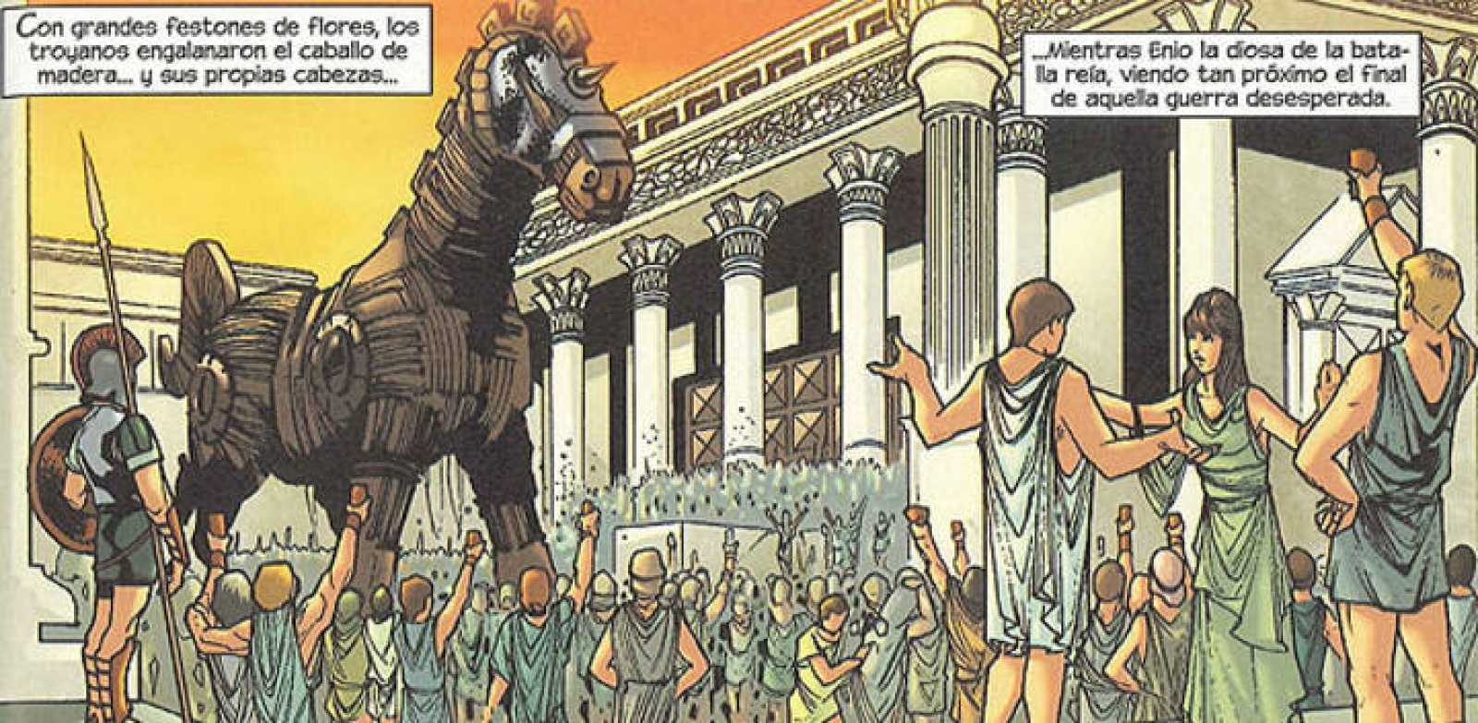
Lee el siguiente texto y responde el recuadro que se presenta a continuación:
Aquella noche, mientras Liz Norton dormía, Pelletier recordó una tarde ya lejana en la que Espinoza y él vieron una película de terror en una habitación de un hotel alemán.
La película era japonesa y en una de las primeras escenas aparecían dos adolescentes. Una de ellas contaba una historia... trataba de un niño que estaba pasando sus vacaciones en Kobe y que quería salir a la calle a jugar con sus amigos, justo a la hora en que daban por la tele su programa favorito. Así que el niño ponía una cinta de vídeo y lo dejaba listo para grabar el programa y luego salía a la calle. El problema entonces consistía en que el niño era de Tokio y en Tokio su programa se emitía en el canal 34, mientras que en Kobe el canal 34 estaba vacío, es decir era un canal en donde no se veía nada, sólo niebla televisiva.
Y cuando el niño, al volver de la calle, se sentaba delante del televisor y ponía el vídeo, en vez de su programa favorito veía a una mujer con la cara blanca que le decía que iba a morir. Y nada más. Y entonces llamaban por teléfono y el niño contestaba y oía la voz de la misma mujer que le preguntaba si acaso creía que aquello era una broma. Una semana después encontraban el cuerpo del niño en el jardín, muerto.
2666, Roberto Bolaño.
Efecto estético | El texto me provocó:
Fondo | La obra trata de:
Forma | Su efecto es:

 | Adecuado (2pts) | Parcial (1pts) | Insuficiente (0pt)
Efecto estético | Determina adecuadamente el efecto estético del texto presentado. | Determina parcialmente el efecto estético del texto presentado. | No determina el efecto estético del texto presentado.
Fondo | Determina adecuadamente el fondo del texto presentado. | Determina parcialmene el fondo del texto presentado. | No determina el fondo del texto presentado.
Forma | Determina adecuadamente la forma del texto presentado. | Determina aparcialmente la forma del texto presentado. | No determina la forma del texto presentado.
Escritura | Presenta un escrito claro y coherente sin faltas de ortografía. | Presenta un escrito no del todo claro o poco coherente o con faltas de ortografía. | Presenta un escrito confuso o incoherente o con grandes faltas de ortografía.

Evaluación al 50% de exigencia con la siguiente escala nota máxima 7.0 y nota mínima 1.0.
8pts: 7.0. 7pts: 6.3. 6pts: 5.5. 5pts: 4.8. 4pts: 4.0. 3pts: 3.3. 2pts: 2.5. 1pt: 1.8. 0pts: 1.0

AUTOEVALUACIÓN
 |  | Sí (1pt) | No (0pts)
Comprensión de conceptos  (comprendo adecuadamente los siguientes conceptos) | Efecto estético
 | Fondo
 | Forma
Identificación de conceptos  (identifico adecuadamente en un texto u obra determinada los siguientes conceptos) | Efecto estético
 | Fondo
 | Forma
Participación activa | He participado de manera activa, he preguntado en clase, me he conectado a clase, conozco los contenidos.

Autoevaluación al 50% de exigencia con la siguiente escala nota máxima 7.0 y nota mínima 1.0.
7pts: 7.0. 6pts: 6.1. 5pts: 5.3. 4pts: 4.4. 3pts: 3.6. 2pts: 2.7. 1pt: 1.9. 0pts: 1.0.

